**与空气干燥器制造商有关方面简介**

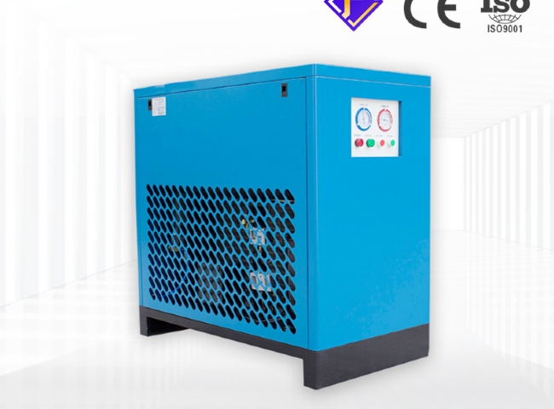

工业界执行各种工业操作，以实现最终结果。大多数过程涉及使用压缩空气进行进一步处理。

这种压缩空气含有水分和水蒸气，会造成侵蚀和损害，必须予以消除。这里就涉及到空气干燥器的使用和重要性。空气干燥器通过其良好的运作系统，帮助去除压缩空气中的杂质，并保持环境清洁。

不同类型的空气干燥器可用于不同的目的，如内部加热器干燥机、冰箱干燥机等。

现在，你知道空气干燥器的用途了。但是，你知道与空气干燥器制造商有关的方面吗？让我们向您介绍一下这部分内容。

**空气干燥器制造商：**

* 你可以从敏锐的制造商那里得到最优质的产品承诺。你将不必面对他们的不忠行为。
* 他们会认识到你的先决条件，并将提供与你的先决条件真正匹配的产品。
* 你将能够得到一个巨大的小工具仓库，用于各种选择和用途。这些小工具将是市场上最新的，并且可以在B2B和B2C环境中轻松使用。
* 他们将使你熟悉最新的技术进步，与空气干燥器和即将推出的空气干燥器的产品范围。
* 你可以得到充分的帮助和指导，选择最适合你预算的产品。

要与专业的空气干燥器制造商进行长期的交易，请联系希特公司。苏州希特是最著名的制造商，生产不同类型的空气干燥器，具有最佳的质量和功能。

你可以在我们的网站上调查我们的细节，并以任何方式依靠我们的质量、服务、支持和经济性。